**Содержание.**

Границы применимости.

Законы отражения и преломления.

Сферические зеркала.

**Правило знаков.**

1. Расстояния, отсчитываемые от линзы или зеркала, считаются положительными, если они совпадают с направлением света и отрицательными, если они противоположны направлению света.
2. Радиусы кривизны отсчитываются в направлении от сферической поверхности и подчиняются правилу 1.
3. Фокусные расстояния отсчитываются иначе – от фокусов к линзе или зеркалу (или главным плоскостям в случае системы линз).

**Границы применимости.**

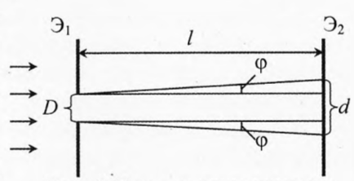

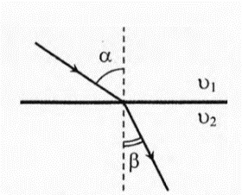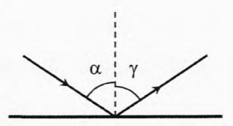**Законы отражения и преломления.**

Оптическая длина пути в среде:

**Задача (принцип Ферма)**. Из одной точки в другую свет распространяется по линии с наименьшей оптической длиной пути. Доказать.

Решение.

**Задача (Дельцов)**. Какого размера и как нужно повесить плоское зеркало на вертикальной стене, чтобы человек мог видеть себя целиком? Зависит ли размер этого зеркала от расстояния от человека до зеркала?

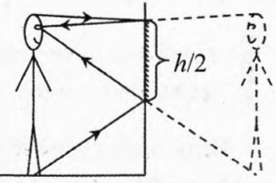**Решение**.

**Задача (Дельцов)**. Поместить свечу между двумя взаимно перпендикулярными зеркалами. Сколько изображений свечи и где будет видно?

**Решение**.

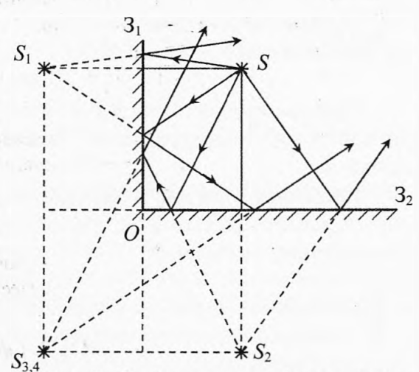

**Задача\***. Написать закон отражения и преломления в векторной форме.

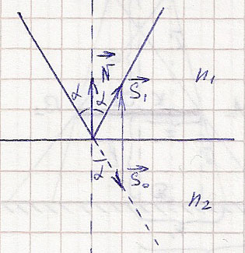

**Решение**. Из рисунка видно, что

Итак, закон отражения выглядит так:

Закон преломления в скалярном виде:

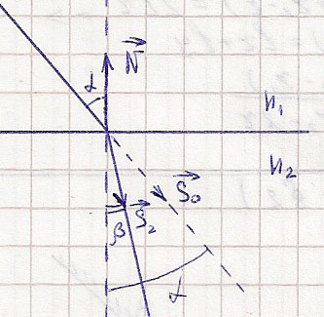

Заметим, что

Векторы и имеют одинаковое направление, поэтому

Вспомним известное правило

Умножим предыдущее равенство слева на вектор .

Но

Или

Тогда, окончательно

**Задача\***. Доказать, что луч света, отраженный от трех взаимно перпендикулярных зеркал, меняет свое направление на обратное.

**Решение**. Воспользуемся результатом предыдущей задачи.

После первого отражения:

После второго отражения:

После третьего отражения:

Рассмотрим систему, ортами которой являются векторы нормали. В такой системе разложение вектора можно представить в виде

Иными словами, мы получили, что

что и доказывает утверждение.

**Задача** [Сивухин]. Два плоских зеркала наклонены друг к другу, образуя двугранный угол . Падающий луч, лежащий в плоскости, перпендикулярной ребру двугранного угла, отражается сначала от одного, а затем от другого зеркала. Показать, что в результате этих отражений луч отклоняется на угол , величина которого не зависит от направления падающего луча света. Вычислить угол .

**Решение**. Найдем угол . Из четырехугольника :

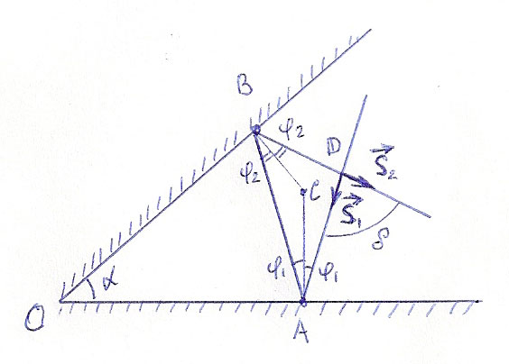

Из треугольника :

Сравнивая два значения, находим

**Задача**. Источник света имеет форму диска (см. рис). Свет попадает на диск , отстоящий от поверхности стола на расстоянии . Определить размер источника света и расстояние от него до освещаемого диска, если радиус тени , а радиус полутени .

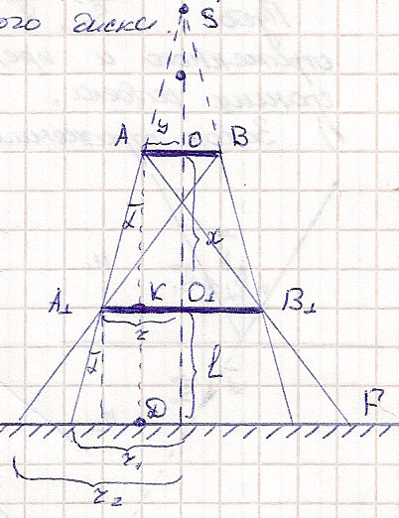

**Решение**. Пусть - искомое расстояние до диска.

Из подобия треугольников и

Получили два уравнения для двух неизвестных.

**Сферические зеркала**.

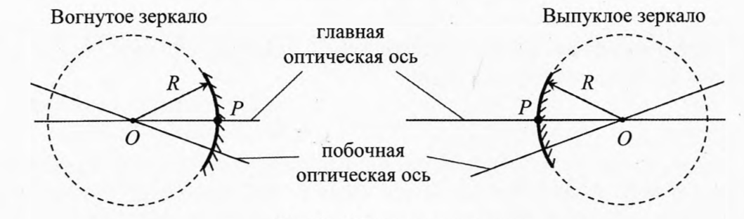

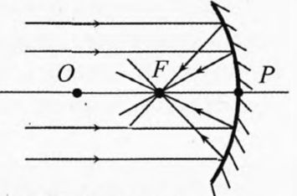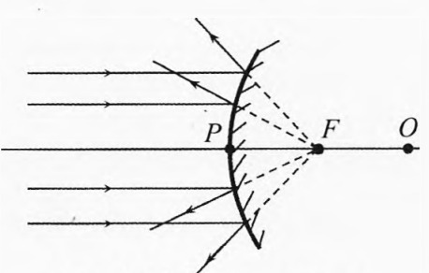

Центр сферы, из которой вырезано зеркало, называется оптическим центром (точка О).

Полюс зеркала - вершина сферического сегмента (точка P).

Фокус зеркала - точка, в которой пересекутся после отражения в зеркале параксиальные лучи, параллельные выбранной оптической.

Расстояние от полюса зеркала до его фокуса называется фокусным расстоянием F.

Оптическая сила — скалярная величина, характеризующая способность зеркала сжимать пучок лучей. Оптическая сила зеркала равна величине, обратной фокусному расстоянию:

для вогнутого зеркала, для выпуклого зеркала, для плоского зеркала.

**Формула сферического зеркала (для параксиальных лучей)**.

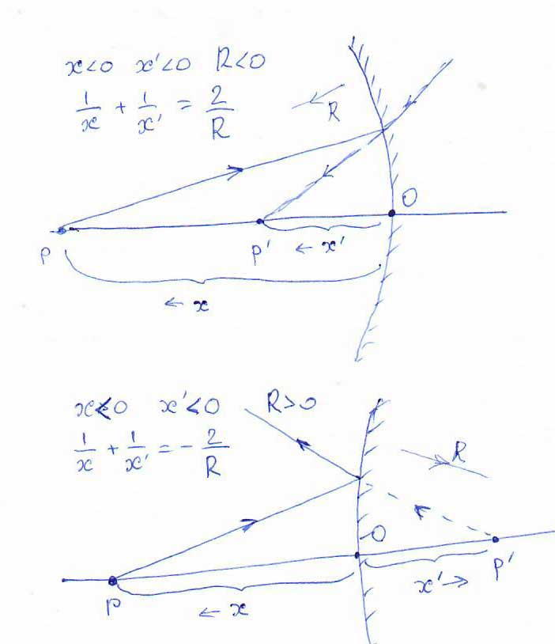На рисунке показано, как работает правило знаков. Здесь P – источник, P’ – изображение. В обоих случаях направление луча слева направо.

Фокусы отсчитываются от фокусов к зеркалу. В первом случае фокус действительный и расположен слева от зеркала (F>0), во втором случае фокус мнимый и расположен справа от зеркала (F<0). Оба отсчитываются по направлению к зеркалу. Так что в формулах нужно просто заменить на .

**Построение изображений в сферическом зеркале**.

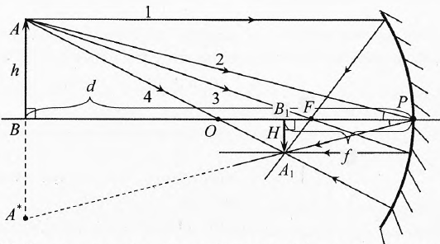

* Луч 1, выходящий из точки А параллельно главной оптической оси, после отражения от зеркала пройдёт через точку F.
* Луч 2, проходящий через полюс Р, после отражения пойдёт симметрично падающему лучу.
* Луч 3, прошедший через точку F, отразившись от зеркала, пойдёт параллельно главной оптической оси.
* Луч 4, идущий через оптический центр, отразится назад.

Все эти четыре характерных луча пересекутся в одной точке которая будет изображением точки А.

Изображение высотой будет перпендикулярно главной оптической оси.

Отношение высоты изображения к высоте предмета *h* называется увеличением зеркала:

Рассмотрим несколько примеров.

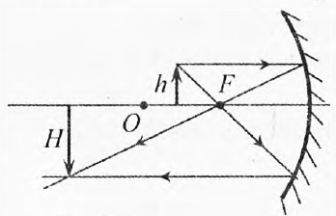Предмет между оптическим центром и фокусом

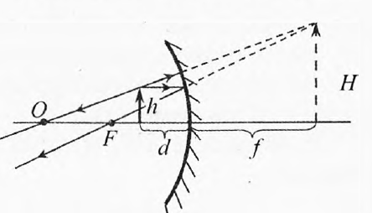Предмет между фокусом и полюсом.

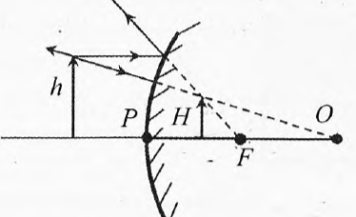Выпуклое зеркало.